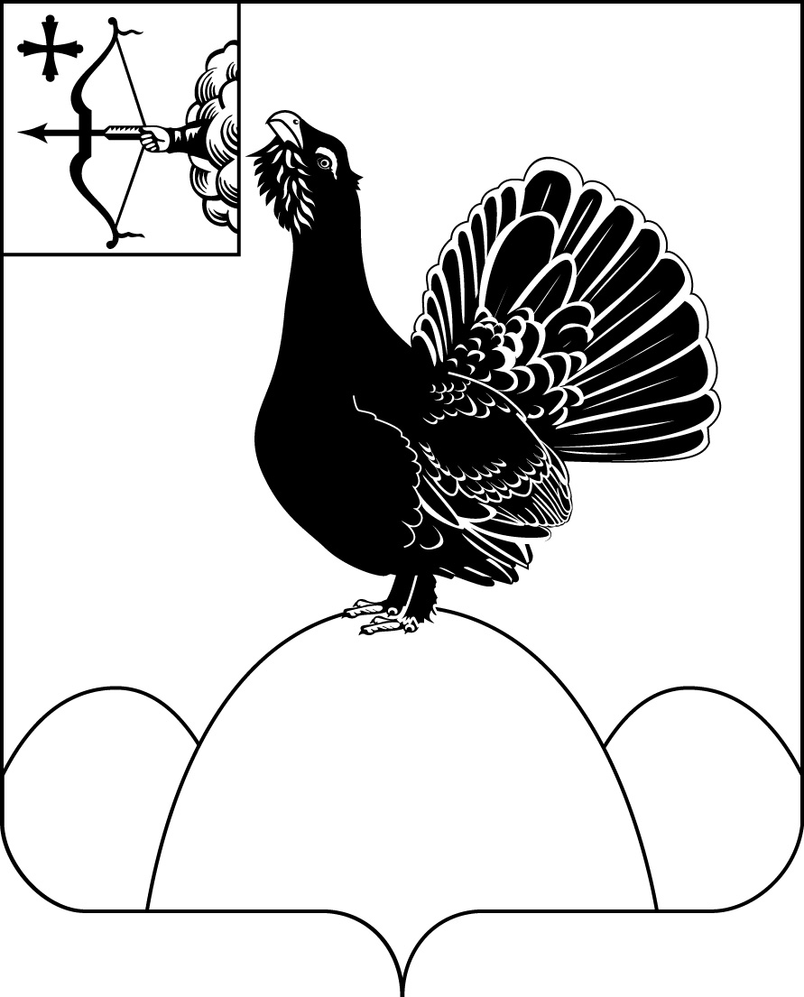
АДМИНИСТРАЦИЯ НАГОРСКОГО РАЙОНА
КИРОВСКОЙ ОБЛАСТИ

ПОСТАНОВЛЕНИЕ

14.01.2020 № 11-П
пгт Нагорск

Об утверждении плана проверок использования муниципального имущества

На основании решения Нагорской районной Думы от 22.10.2008 № 30/9 «О порядке управления и распоряжения имуществом, находящимся в муниципальной собственности Нагорского района» Постановления администрации Нагорского района от 30.03.2015 № 145 «Об утверждении порядка проведения проверок использования муниципального имущества муниципального образования Нагорский муниципальный район Кировской области, администрация Нагорского района ПОСТАНОВЛЯЕТ:
- Утвердить план проверок использования муниципального имущества на 2020 год
- Отделу по имуществу и земельным ресурсам администрации Нагорского района (Шаргунова В.А). разместить информацию о проведении проверок на официальном сайте администрации Нагорского муниципального района в сети «Интернет»- nagorskadm.ru
- Постановление вступает в силу с момента подписания.
Глава Нагорского района | В.Е. Булычев
ПОДГОТОВЛЕНО
Заведующая отделом по имуществу
и земельным ресурсам В.А. Шаргунова
СОГЛАСОВАНО
Первый заместитель главы администрации
Нагорского района А.И. Новоселов
Заместитель главы администрации по экономике
и муниципальной собственности О.В. Двоеглазова

Разослать: отдел по имуществу и земельным ресурсам, Монтасер И.Ю.

Подлежит опубликованию на официальном сайте муниципального образования Нагорский муниципальный район Кировской области.
Правовая антикоррупционная экспертиза проведена:
предварительная
заключительная

Утверждаю:
глава Нагорского района
_______________ В.Е. Булычев
«___»______________2020

План проверок
использования муниципального имущества на 2020 год

№ п/п | Наименование учреждения (организации) | Срок проверки
1 | ООО ПФК «Анта» (аренда помещения)  Администрация Мулинского сельского поселения (аренда помещения)  Администрация Метелевского сельского поселения (аренда помещения) | 1 квартал
2. | МКОУ д/с № 4 п. Нагорск  МОУ СОШ п. Орлецы ( д/с вместе со школой)  МКУК РЦНТ п. Орлецы  МКУК «ЦБС» п. Орлецы  ООО «Михаилов» (аренда помещения) | 2 квартал
3 | МКУК РЦНТ (ДК п. Кобра)  МКУК «ЦБС» п. Кобра  ООО «НКС» (котельная Советская 153)  ООО «НКС» (котельная Советская 89)  ООО «НКС» (котельная Леушина 21) | 3 квартал
4 | ИП Татарников (аренда помещения)  КОГУП БТИ (аренда помещения)  ООО Нагорское РАЙПО (аренда помещения) | 4 квартал

____________

